

直面生死學會好好活 靈鷲山覺醒之道營隊探索生命智慧

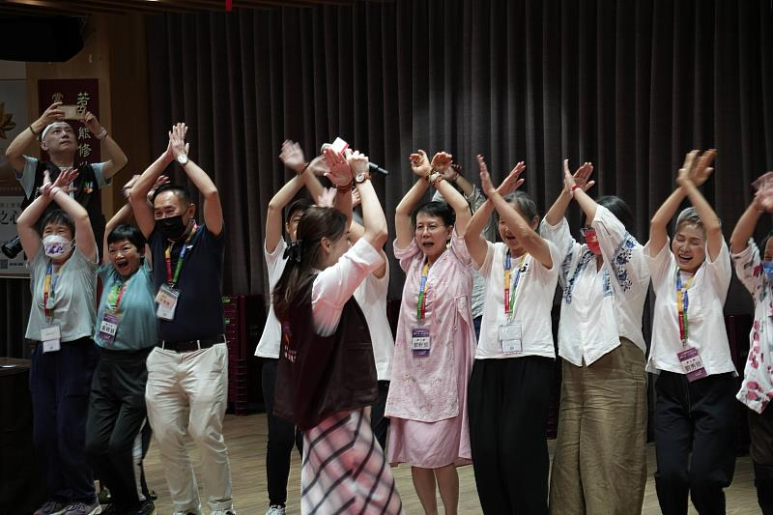
「好久不見，你怕死嗎」生命列車互動體驗，營隊參與者在遊戲中探索生死，重新思考生命。（圖由靈鷲山佛教教團提供）

「好久不見，你怕死嗎？」一句直球提問，讓嚴肅的生死課題在笑聲與互動中打開。由靈鷲山教育院主辦的2026年「覺醒之道－生命探索營」4期教育生命關懷實踐課程，9月19日至20日在靈鷲山聖山寺圓滿完成，88位不同年齡、各行各業學員齊聚。2天1夜從認識生死、學習善終到陪伴病苦，透過佛法故事與情境體驗，思索有限的人生該如何好好活。

每日8萬6千4百秒 從怕不怕死到怎麼活
開場致詞中，靈鷲山教育院院長顯月法師以「時間銀行」為喻，一天有8萬6千4百秒，每個人擁有的時間相同，差別在於怎麼使用？他勉勵學員「要為自己的生命負責」。如何運用每一天，也是在為人生做選擇。

隨後，慧命成長學院副院長寶髻法師以怕死與不怕死兩班「生命列車」揭開序幕。有人因夢想未完成、牽掛家人而怕死；有人曾與死亡擦身，反而更珍惜活著；也有人直言「我不怕死，但怕病。」被問到看到這麼多人跟自己一樣怕死，有人笑答：「有安全感，我不孤單！」一句話引來笑聲，也讓死亡有了說出口的空間。

哪片葉子會先落？無常沒有先後順序
當死亡真正來到眼前，我們又了解多少？靈鷲山都監院院長常存法師在「生命覺醒－佛法中的生死智慧」中，講述基莎．喬達彌喪子的故事。佛陀請痛失孩子的她，尋找一粒來自「從未有人死亡家庭」的芥菜子；走訪後，她才明白家家都曾經歷生死別離，學習在悲喜間保持中道。

常存法師也分享靈鷲山開山住持心道大和尚以落葉譬喻無常：「你知道哪一片葉子會先掉下來嗎？」黃葉未必先落，嫩葉也可能因不同因緣離開枝頭；人生亦然，無常不按認定的順序到來。生死智慧不是要求不怕死，而是學習接受無常、轉換煩惱。

為生命終點事先彩排 學習善終與告別
既然無常無法預料，我們還能準備什麼？在「彩排人生－善終的學習與準備」中，寶髻法師讓學員接球說「生」、丟球說「死」，接著問：「生死之間可以掌握嗎？看破生死容易嗎？」一接一拋，點出生死難以掌握，真正看破、放下也不容易。

什麼是善終？每個人的答案或許不同。寶髻法師透過佛陀最後的生命旅程，帶出「知、安、地、教、別、法、定、寂」善終歷程，從面對病苦、把握告別到正念安住，朝向「心無罣礙」。

他也分享，心道大和尚曾說此生心願是「願成佛，度眾生」，並以此說明大乘佛教菩薩道的精神。每個人期待的善終不盡相同，重要的是思考如何活、如何告別。寶髻法師說：「讓即將離開的人，可以放下；讓繼續活著的人，願意放下。」

陪伴摯愛走過病苦 照顧別人也別忘了自己
當走向終點的是摯愛，又該如何陪伴？在「溫暖相伴－照護的福田與智慧」中，淨華法師將「佛陀照顧生病比丘」化為廣播劇，邀請學員扮演佛陀、生病比丘與旁白，從角色體驗看見病者身、心、靈的需要。

教育院副院長淨華法師分享，陪伴癌症、失智症或憂鬱症患者並不容易，漫長照護考驗病者，也考驗照顧者。陪伴摯愛，也要照顧自己，讓身心有喘息與安頓的空間，才有力量繼續走下去。

躺上冰冷大理石直面死亡 「臨終之夜」回望人生
白天認識生死、學習善終與陪伴病苦；夜晚角色換了，這一次躺下來的是自己。11組學員走進金佛殿，繞佛沉澱後躺上冰冷大理石，閉眼進入「臨終之夜」。當心電監測聲轉為一直線長音，哭喊、救護、後事安排等聲音交錯；直到頌缽響起，紛亂漸歇，轉為一句句阿彌陀佛，死亡不再只是想像。

睜開眼後，一盞燈、一顆骰子，帶著大家走進「生命大富翁」，一起探索我們的臨終筆記，彼此分享生命的故事：最感恩誰？有什麼遺憾？最想向誰道歉？最放不下的是？一次次擲骰、回答，整理還沒說完的話，最後帶著覺知回到「我的原點」。

一句墓誌銘寫下生命 看見最珍惜的事
寶髻法師以「覺醒之道－聽心說話」引導學員寫下「我的墓誌銘」。有人寫「慈悲喜樂、智慧永生」，「忘了我是誰，記得我愛你。」，有人留下「愛自己，活在當下」，不同答案，寫出不同生命價值。

40多歲黃祖邦聽到淨華法師談照顧者的辛苦，想起過去對父母諸多抱怨，直到12歲女兒罹患腦癌離世，父母不辭辛勞協助照顧，才真正懂得感恩。說到動情處，他忍不住哽咽，母親也跟著落淚，母子最後緊緊相擁，令在場學員動容。他寫下：「這世界挺有趣的，玩得開心！」，他也提到這個「玩」不是一般的玩樂，而是面對世界的一份自在遊戲的心。

基督教信仰者王榆君首次參與佛教生命教育，從害怕死亡到逐漸理解、接受無常，留下：「我不在，但愛永存。」曾因中風與死亡擦身的資深媒體人鍾志鵬，則以「只要死不了的，都是擦傷」提醒自己珍惜每一天；墓誌銘仍不忘記者身分：「謝謝你採訪過的新聞。」

從死亡回望人生 重要的是好好活著
從一句「你怕死嗎？」到認識無常、為終點彩排，再到躺上冰冷大理石、寫下墓誌銘，一整天談的看似是死亡，最後回到的卻是「活著」。

這群從29歲到80歲的學員，透過課程將生命探索帶回當下：重要的不只是死後去哪裡，更是現在有沒有好好活著。一天8萬6千4百秒仍在流逝，想說的感謝是否及時說出口？想珍惜的人是否好好陪伴？從死亡回望人生，真正能把握的，就是今天。

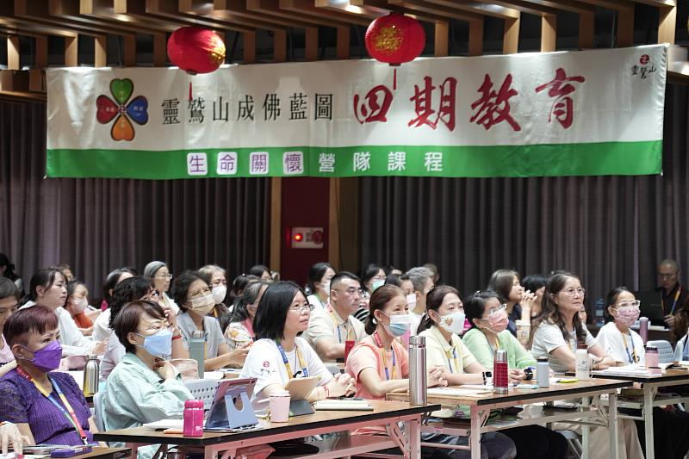
課堂上，大家專注聆聽講師授課，透過「覺醒之道－生命探索營」4期教育生命關懷實踐課程，探索人生課題。（圖由靈鷲山佛教教團提供）
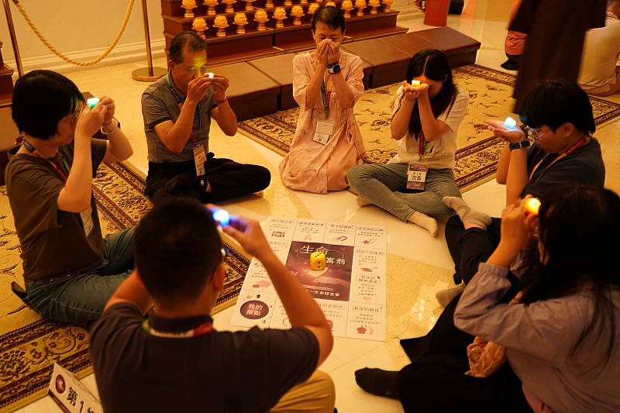
手捧心燈進行「生命大富翁」體驗，學員輪流分享生命故事，在交流中回望人生、傾聽內心。（圖由靈鷲山佛教教團提供）
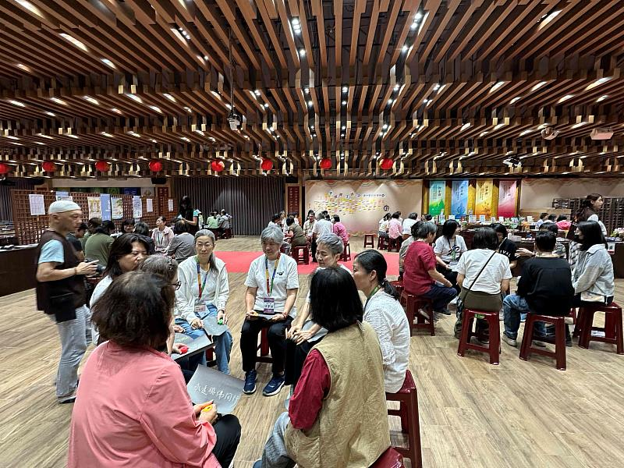
課程學員透過「墓誌銘一句話」活動分組討論，從生命終點回望人生，寫下最想留下的一句話。（圖由靈鷲山佛教教團提供）
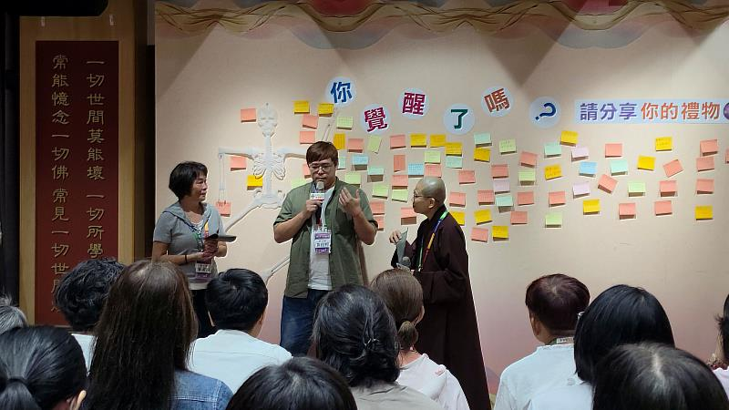
學員黃祖邦分享人生故事，從親情與生命經歷中，道出對感恩與珍惜的體會。（圖由靈鷲山佛教教團提供）

https://www.cna.com.tw/postwrite/chi/444800

